**Jak uháčkovat kroucené třásně...**

..opravdu zajímavý postup...

[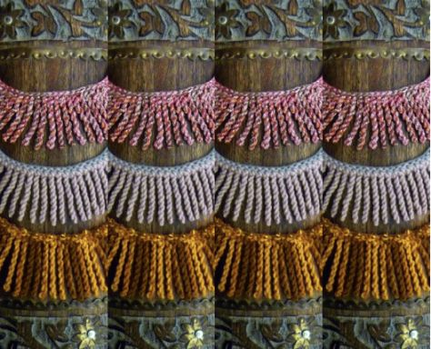](http://b.wz.cz/photo800600/v/valinka_wz_cz/239/kroucen-tsn-hkem.jpg)

**kroucené třásně háčkem**

[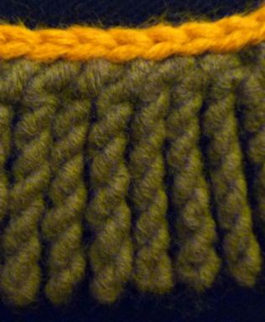](http://b.wz.cz/photo800600/v/valinka_wz_cz/239/kroucen-tsn-hkem-1.jpg)

**1**

[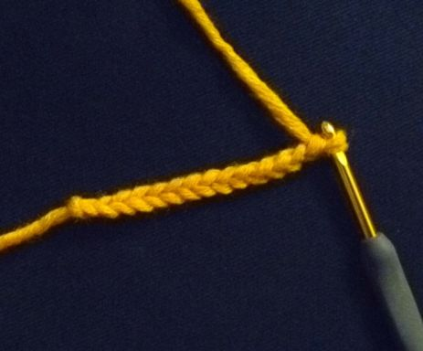](http://b.wz.cz/photo800600/v/valinka_wz_cz/239/kroucen-tsn-hkem-2.jpg)

**2**

[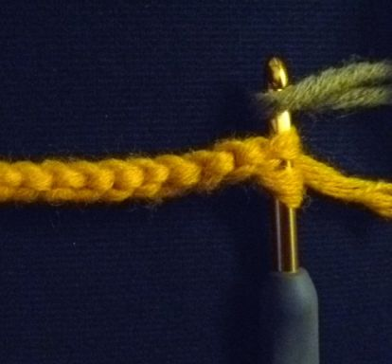](http://b.wz.cz/photo800600/v/valinka_wz_cz/239/kroucen-tsn-hkem-3.jpg)

**3**

[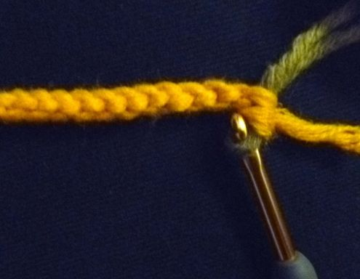](http://b.wz.cz/photo800600/v/valinka_wz_cz/239/kroucen-tsn-hkem-4.jpg)

**4**

[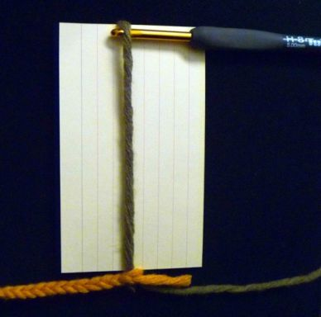](http://b.wz.cz/photo800600/v/valinka_wz_cz/239/kroucen-tsn-hkem-5.jpg)

**5**

[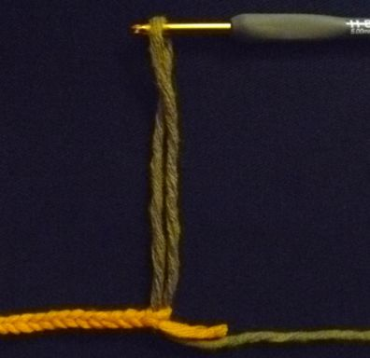](http://b.wz.cz/photo800600/v/valinka_wz_cz/239/kroucen-tsn-hkem-6.jpg)

**6**

[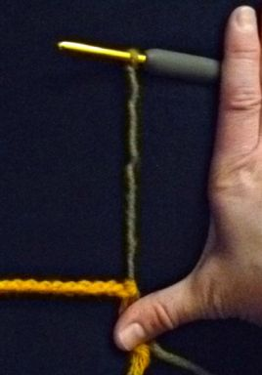](http://b.wz.cz/photo800600/v/valinka_wz_cz/239/kroucen-tsn-hkem-7.jpg)

**7**

[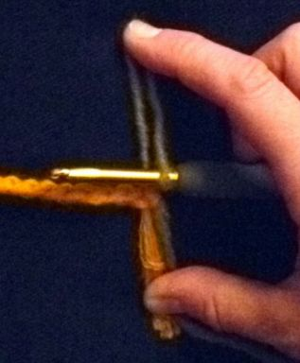](http://b.wz.cz/photo800600/v/valinka_wz_cz/239/kroucen-tsn-hkem-8.jpg)

**8**

[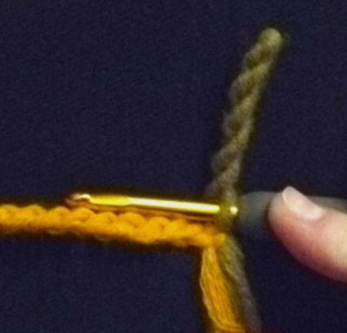](http://b.wz.cz/photo800600/v/valinka_wz_cz/239/kroucen-tsn-hkem-9.jpg)

**9**

[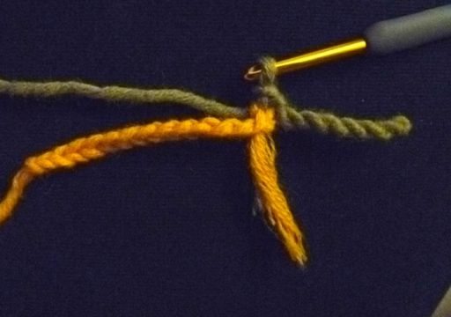](http://b.wz.cz/photo800600/v/valinka_wz_cz/239/kroucen-tsn-hkem-10.jpg)

**10**

[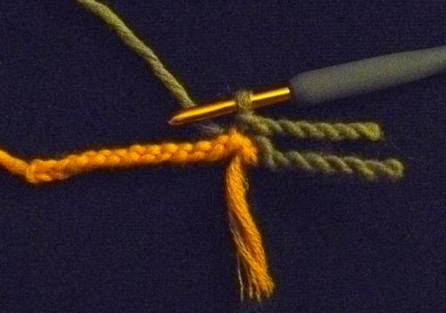](http://b.wz.cz/photo800600/v/valinka_wz_cz/239/kroucen-tsn-hkem-11.jpg)

**11**

[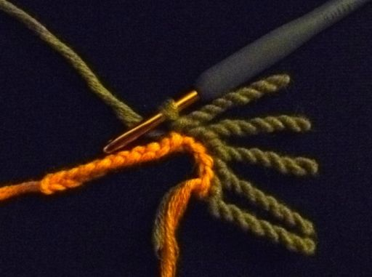](http://b.wz.cz/photo800600/v/valinka_wz_cz/239/kroucen-tsn-hkem-12.jpg)

**12**